蘑菇车联
所属行业：智能驾驶
参选类别：数字营销最具影响力品牌

品牌简介
蘑菇车联是最早实践“单车智能+车路协同”技术路线的自动驾驶企业之一，自主研发全球首个“车路云一体化”自动驾驶系统，实现超视距、多维度感知和协同决策，探索出自动驾驶大规模落地的可行路径。
在技术研发方面，“车路云一体化”自动驾驶系统融合感知、融合决策控制、高精地图、高精定位、AI、仿真系统、云+边缘计算、实时大数据等前沿技术，关键软、硬件全部自研。其拥有全栈自研的自动驾驶系统方案，具备新型道路基础设施建设、构建城市级智慧交通数字底座的技术能力以及城市级自动驾驶公共服务车队运营能力。
作为自动驾驶行业的先行者和践行者，蘑菇车联通过“车路云一体化”的创新技术方案与商业应用，为我国自动驾驶大规模落地和智能网联汽车产业发展提供了重要路径。同时，该方案也为各地数字交通建设提供了重要参考，为我国交通强国建设添砖加瓦。

2022年数字营销影响力表现
在Facebook、Twitter等海外社交媒体上开设蘑菇车联账号，聚焦蘑菇车联技术、产品及服务，结合平台特色和“一带一路”沿线国家受众的关注点，打造蘑菇车联IP传播平台，讲述中国智能驾驶发展故事。基于蘑菇车联重要事件为节点，挖掘具有“一带一路”国家受众社会话题性和传播力的话题，融合品牌认知度打造与社会性话题营销，引发受众的共情共鸣，共同参与传播。
自2022年1月1日至4月24日，Facebook账号粉丝从零基础达到14326人；粉丝数量远超国内同行海外账号粉丝数量；Twitter账号粉丝从零基础达到2827人，粉丝数量超过大多数国内同行海外账号粉丝数量。

代表案例
将中国自动驾驶技术的科技感融入契合“一带一路”国家受众的亲和感，视频整体风格以友好、亲和力为主，深度联动中国重大节日节点，优化视频创意内容及样式，高效承接品牌流量。
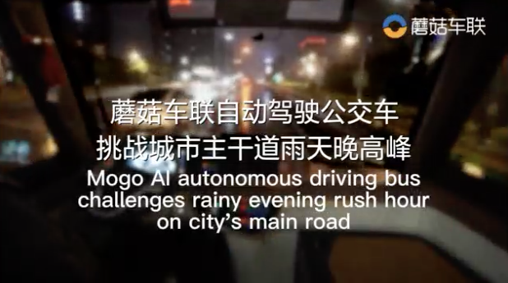
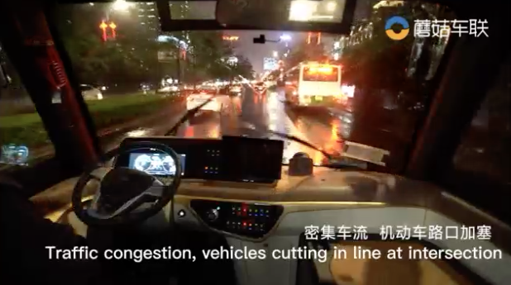

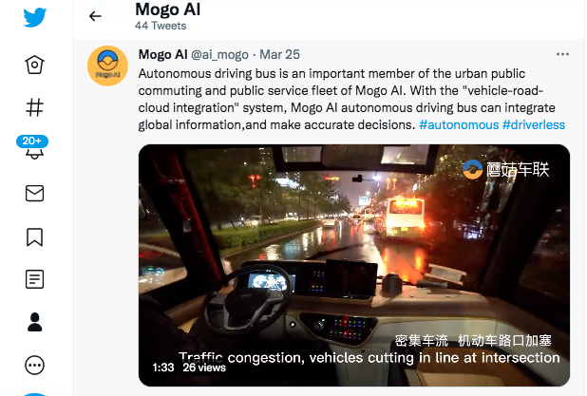

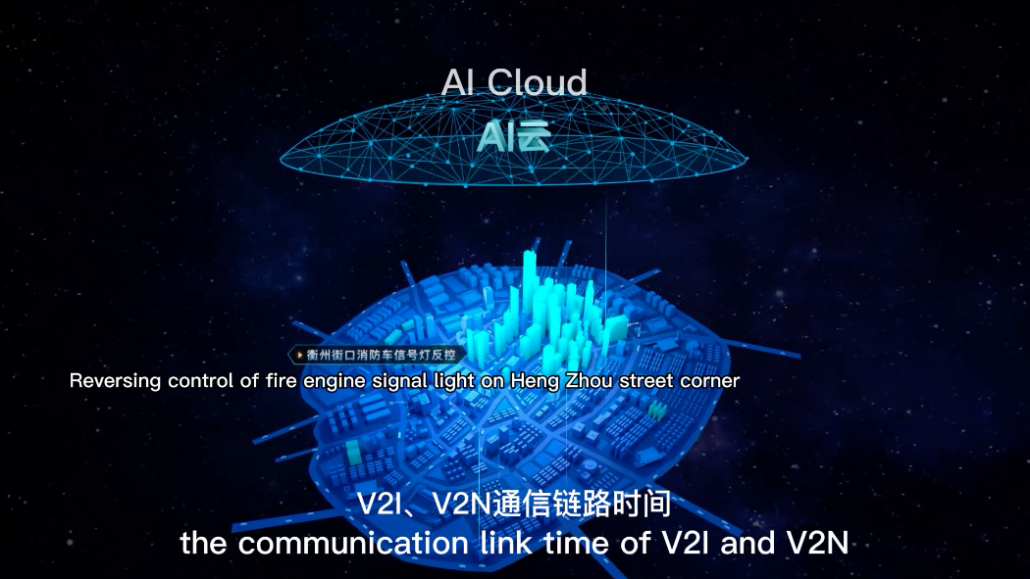
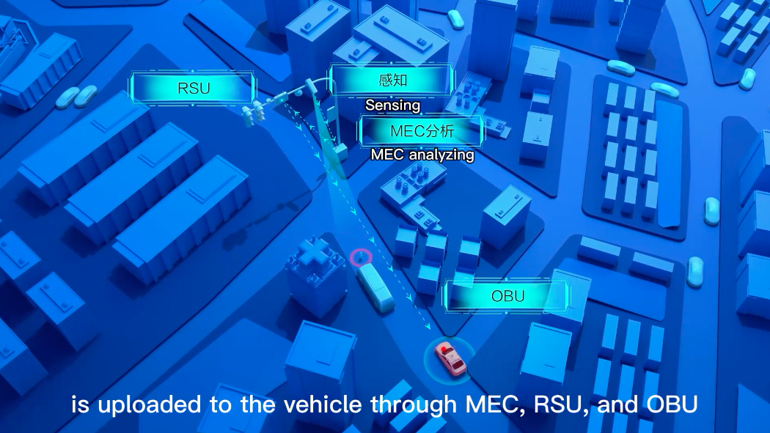

视频互动及触达相对较高，互动比例达到1.1%，高于行业平均水平0.3-0.6%。
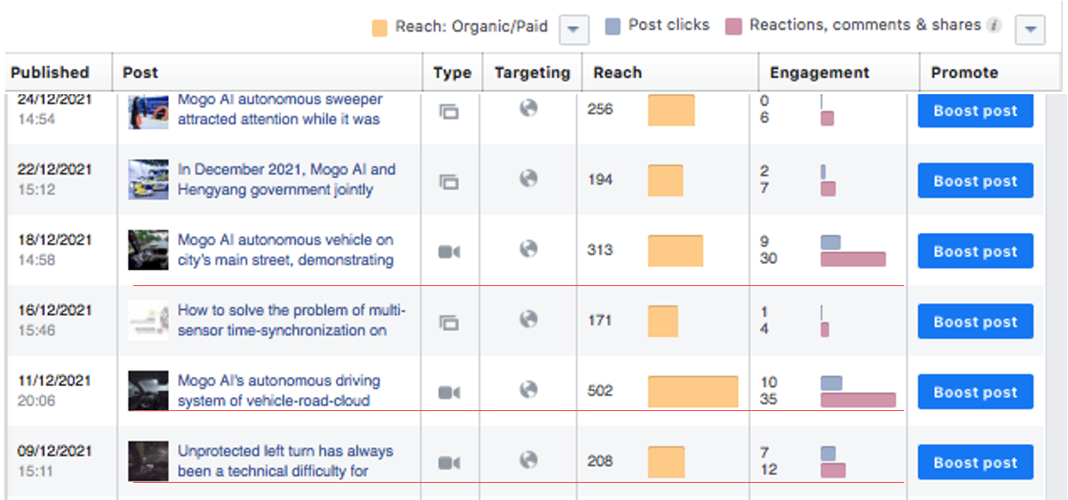

同时联动欧洲权威汽车媒体AUTO FUTURES进行采访报道、传播。
